 Traducido del inglés al español - www.onlinedoctranslator.com

USUARIOMANUAL
Empalmador de fusión de fibra óptica

LP-FS-PRO-RIBB

LEA ESTE MANUAL DE INSTRUCCIONES CUIDADOSAMENTE ANTES DE OPERAR EL EQUIPO.

CUMPLIR CON TODAS LAS INSTRUCCIONES DE SEGURIDAD Y ADVERTENCIAS CONTENIDAS EN ESTE MANUAL.

GUARDE ESTE MANUAL EN UN LUGAR SEGURO.

LinkedPro, Inc



Gracias por comprar LinkedPro®Lea este manual detenidamente antes de utilizar cualquier producto LinkedPro.®productos. Observe siempre las advertencias y precauciones que aparecen a lo largo de este manual.

Este manual contiene la información necesaria para el correcto funcionamiento y mantenimiento de LinkedPro®Empalmador de fibra óptica por fusión LP-FS-PRO-RIBB, instrucciones de solución de problemas e información sobre cómo obtener servicios.

LinkedPro®La empalmadora de fibra óptica LP-FS-PRO-RIBB se ensambla cuidadosamente y se somete a una rigurosa inspección mecánica, eléctrica y óptica antes de su envío. Para obtener información detallada sobre el embalaje, consulte la lista de empaque.. Al recibir el instrumento, verifique si presenta daños físicos durante el envío. Informe de inmediato cualquier daño al transportista o al representante de LinkedPro. Conserve el embalaje original por si fuera necesario reenviarlo.

Si es necesario, póngase en contacto con nosotros a través del correo electrónico:www.syscom.mx.

A

El empalmador ha sido diseñado para empalmar fibras ópticas a base de sílice para Telecomunicaciones. No intente utilizar esta máquina para otras aplicaciones.LinkedProDa mucha consideración y consideración a las lesiones personales. Mal uso de la El uso de esta máquina puede provocar descargas eléctricas, incendios y/o lesiones personales graves.
Siga todas las instrucciones de seguridad.
Lea y comprenda todas las instrucciones de seguridad.
Deje de usarlo cuando no funcione correctamente
Solicite la reparación en nuestros centros de servicio lo antes posible. posible.
Manual de instrucciones
Lea atentamente este manual de instrucciones antes operando esta máquina. Guarde este manual de instrucciones en un lugar seguro.
Avisos
Derechos de autor©, LinkedPro®, Reservados todos los derechos.
Ninguna parte de este manual puede reproducirse en ninguna forma ni por ningún medio (incluido almacenamiento y recuperación electrónica o traducción a un idioma extranjero) sin previo aviso acuerdo y consentimiento por escrito de LinkedPro según lo rigen las leyes internacionales de derechos de autor.
Garantía
El material contenido en este documento está sujeto a cambios sin previo aviso. LinkedPro no ofrece garantía alguna con respecto a este material, incluidas, entre otras, las garantías implícitas de comerciabilidad e idoneidad para un fin determinado. LinkedPro no se responsabiliza de los errores aquí contenidos ni de los daños incidentales o consecuentes relacionados con el suministro, el rendimiento o el uso de este material.
La batería es una parte consumible y no está sujeta a la garantía.
Certificación ISO9001
Tel productoexactamenteSe ajusta a la Norma Internacional de Sistemas de Calidad ISO9001 mediante la mejoraencontrol de procesosporLinkedPro®Es una parte de nuestraobjetivocualAumenta continuamente la satisfacción de los clientes..

B
Instrucciones de seguridad
Durante cada etapa de operación de este instrumento, observe siempre las siguientes instrucciones de seguridad. No tomar ninguna precaución de seguridad ni seguir las instrucciones constituirá una violación de las normas de seguridad de diseño, fabricación y aplicación de estos instrumentos. LinkedPro no se responsabilizará en ningún caso de las consecuencias derivadas del incumplimiento de las siguientes instrucciones.
General
Este producto es un instrumento de seguridad de clase 3. Las características de protección de este producto pueden verse afectadas si se utiliza de una manera no especificada en el instrumento de operación.
Condiciones ambientales
Está diseñado para funcionar con una humedad relativa máxima del 95 % y a altitudes de hasta 5000 metros. Para más detalles, consulte las tablas de especificaciones.
Antes de aplicar energía
Verifique que el producto esté configurado para la tensión de línea disponible, que el fusible esté instalado correctamente y que se hayan tomado todas las precauciones de seguridad. Observe las marcas externas del instrumento que se describen en la sección Símbolos.
No operar en atmósfera explosiva
No opere el instrumento en presencia de gases o humos inflamables.
No retire la cubierta del instrumento
El personal operativo no debe retirar las cubiertas del instrumento. El reemplazo de componentes y los ajustes internos deben ser realizados únicamente por personal de servicio cualificado.

Términos de seguridad utilizados en este manual
 | La señal de ADVERTENCIA indica un peligro. Llama la atención sobre un procedimiento, práctica o similar que, de no realizarse o seguirse correctamente, podría causar lesiones personales. No avance más allá de una señal de ADVERTENCIA hasta que se comprendan y cumplan completamente las condiciones indicadas.
 | La señal de PRECAUCIÓN indica un peligro. Llama la atención sobre un procedimiento operativo o similar que, de no realizarse o seguirse correctamente, podría causar daños o la destrucción total o parcial del producto. No avance más allá de una señal de PRECAUCIÓN hasta que se comprendan y cumplan completamente las condiciones indicadas.
 | La información del cartel NOTA puede ser útil durante el uso y mantenimiento del instrumento。

El LP-FS-PRO-RIBB ha sido diseñado para empalmar fibras ópticas de sílice para telecomunicaciones. No intente utilizar este equipo para otras aplicaciones. LinkedPro presta mucha atención a las lesiones personales. El uso indebido del equipo puede provocar descargas eléctricas, incendios o lesiones personales graves.
a) Siga todas las instrucciones de seguridad.
b) Deje de usarlo cuando presente fallas y solicite su reparación en nuestros centros de servicio.
lo antes posible.
c) Lea atentamente este manual de instrucciones antes de operar esta máquina.
Desconecte el cable de alimentación de CA de la entrada del adaptador de CA o del tomacorriente de pared inmediatamente si el usuario observa lo siguiente o si el empalmador recibe las siguientes fallas:
- Se producen humos, mal olor, ruido o sobrecalentamiento.
- Cae líquido o materia extraña en el gabinete.
- El empalmador está dañado o se cayó.
Si esto ocurre, solicite la reparación en nuestro centro de servicio. Dejar la empalmadora dañada puede causar fallas en el equipo, descargas eléctricas o incendios, y puede causar lesiones personales, la muerte o incluso un incendio.
Utilice únicamente el adaptador de CA/cargador de batería diseñado para esta empalmadora. El uso de una fuente de alimentación de CA inadecuada puede causar humo, descargas eléctricas o daños al equipo, además de lesiones personales, la muerte o un incendio.
No desmonte ni modifique la empalmadora, el adaptador de CA ni la batería. En particular, no retire ni puentee ningún dispositivo eléctrico o mecánico (por ejemplo, un fusible o un interruptor de seguridad) incorporado en el diseño y la fabricación de este equipo. Cualquier modificación podría causar daños que podrían provocar lesiones personales, la muerte, descargas eléctricas o incendios.
Nunca utilice la empalmadora en un entorno donde existan líquidos o vapores inflamables. El arco eléctrico de la empalmadora podría provocar un incendio o una explosión peligrosa en dicho entorno.
No utilice gas comprimido ni aire comprimido para limpiar la empalmadora. Pueden contener materiales inflamables que podrían incendiarse durante la descarga eléctrica.
No toque los electrodos cuando la empalmadora esté encendida y reciba alimentación. Los electrodos generan alto voltaje y altas temperaturas que pueden causar una descarga eléctrica grave o quemaduras.
NOTA: La descarga del arco se detiene cuando se abre el protector contra el viento.
Apague la empalmadora y desconecte el cable de alimentación de CA antes de reemplazar los electrodos.
Se deben usar siempre gafas de seguridad durante la preparación y el empalme de fibras. Los fragmentos de fibra pueden ser extremadamente peligrosos si entran en contacto con los ojos, la piel o se ingieren.
Utilice únicamente la fuente de alimentación adecuada.
- Compruebe la fuente de alimentación de CA antes de usar: La fuente de alimentación de CA adecuada es de 100-240 V CA, 50-60 Hz. La fuente de alimentación de CC adecuada es de 10-12 V CC. Una fuente de alimentación de CA o CC inadecuada puede causar humo, descargas eléctricas o daños al equipo, además de lesiones personales, la muerte o un incendio.
- Los generadores de CA suelen producir un voltaje de salida de CA anormalmente alto o frecuencias irregulares. Mida el voltaje de salida de CA con un comprobador de circuitos antes de conectar el cable de alimentación de CA. Este voltaje o frecuencia anormalmente altos en un generador pueden causar humo, descargas eléctricas o daños al equipo, además de lesiones personales, la muerte o un incendio. Asegúrese de que el generador se revise y se le dé mantenimiento regularmente.
No modifique, maltrate, caliente ni tire excesivamente del cable de CA suministrado. El uso de un cable dañado puede causar humo, descargas eléctricas o daños al equipo, además de lesiones personales, la muerte o un incendio.
La LP-FS-PRO-RIBB utiliza un cable de CA de tres clavijas con un mecanismo de seguridad con conexión a tierra. La empalmadora DEBE estar conectada a tierra. Utilice únicamente el cable de CA de tres clavijas suministrado. NUNCA utilice un cable de alimentación de dos clavijas, un cable alargador ni un enchufe.
Conecte correctamente el cable de alimentación de CA a la empalmadora (entrada) y a la toma de corriente. Al insertar el enchufe de CA, asegúrese de que no haya polvo ni suciedad en los terminales. Conecte el enchufe hembra presionando el enchufe hembra en la empalmadora (entrada) y el enchufe macho en la toma de corriente hasta que ambos enchufes queden bien encajados. Una conexión incorrecta puede causar humo, descargas eléctricas o daños al equipo, además de lesiones personales, la muerte o un incendio.
No cortocircuite los terminales del adaptador de CA ni de la batería opcional. Una corriente eléctrica excesiva puede causar lesiones personales debido a los humos, descargas eléctricas y daños al equipo.
No toque la empalmadora, el cable de alimentación de CA ni los enchufes de CA con las manos mojadas. Podría sufrir una descarga eléctrica.
No utilice la empalmadora cerca de objetos calientes, en entornos con altas temperaturas, en atmósferas polvorientas o húmedas, ni si hay condensación de agua en ella. Esto podría provocar una descarga eléctrica, un mal funcionamiento de la empalmadora o un rendimiento deficiente de la misma.
Al utilizar una batería de iones de litio, siga las instrucciones a continuación. De lo contrario, podría producirse una explosión o lesiones personales.
- No cargue la batería con métodos distintos a los indicados.
- No deseche la batería en un incinerador o en el fuego.
- No cargue ni descargue la batería cerca de una llama o bajo la luz solar directa.
- No agite ni sacuda excesivamente la batería.
- Si la batería pierde líquido, manipúlela con cuidado para evitar el contacto con la piel o los ojos. En caso de contacto, lávese bien la piel o los ojos inmediatamente y consulte a un médico. Deseche la batería y llame al centro de servicio para que la reemplacen.
- Si la carga no se completa en cuatro horas o el LED "CHARGE" está constantemente encendido, detenga inmediatamente la carga y llame al centro de servicio para reparación.

No guarde la empalmadora en un lugar con temperaturas y humedad extremadamente altas. Podrían producirse fallos en el equipo.
No toque la funda protectora ni el tubo calefactor durante el calentamiento ni inmediatamente después de finalizarlo. Sus superficies están muy calientes y tocarlas puede causar quemaduras en la piel.
No coloque la empalmadora en una posición inestable o desequilibrada. Podría desplazarse o desequilibrarse, provocando la caída de la unidad. Esto podría causar lesiones personales o daños al equipo.
La empalmadora está ajustada y alineada con precisión. Evite que la unidad reciba golpes o impactos fuertes. Podrían producirse fallos en el equipo. Utilice el estuche de transporte incluido para el transporte y almacenamiento. Este estuche protege la empalmadora de daños, humedad, vibraciones e impactos durante el almacenamiento y el transporte.
Siga las instrucciones que se enumeran a continuación para manipular los electrodos.
- Utilice únicamente los electrodos especificados.
- Coloque los nuevos electrodos en la posición correcta.
- Reemplace los electrodos por pares.
El incumplimiento de las instrucciones anteriores puede provocar una descarga de arco anormal, lo que puede provocar daños en el equipo o una disminución del rendimiento del empalme.
No utilice ningún producto químico que no sea alcohol puro (al 99 % o superior) para limpiar la lente del objetivo, la ranura en V, el espejo, la pantalla LCD, etc., de la empalmadora. De lo contrario, podría producirse borrosidad, decoloración, daños o deterioro.
La empalmadora no requiere lubricación. El aceite o la grasa pueden reducir el rendimiento de la empalmadora y dañarla.
El equipo debe ser reparado o ajustado por un técnico o ingeniero cualificado. Una reparación incorrecta puede provocar un incendio o una descarga eléctrica. Si surge algún problema, póngase en contacto con su distribuidor más cercano.

Contenido
Introducción 1
➢ Inspección de desembalaje del producto 1
➢ Descripción de productos 2
Descripción de productos 2
1. Componentes del empalmador 2
➢ Nuestro empalmador 2
2. Descripción y función del empalmador 4
➢ Parte superior del LP-FS-PRO-RIBB 4
➢ Parte frontal del LP-FS-PRO-RIBB 4
➢ Parte posterior del LP-FS-PRO-RIBB 5
➢ Teclado de LP-FS-PRO-RIBB 5
Operación básica 7
1. Acerca del poder 7
➢ Inserción de la fuente de alimentación en la empalmadora 7
➢ Funcionamiento con batería 7
2. Encender el empalmador 7
➢ Ajuste del brillo de la pantalla LCD 8
3. Preparación de fibra 9
A. Colocación de la funda protectora sobre la fibra 9
B. Pelado y limpieza de fibra 9
DO. Corte de fibras 10
4. Carga de fibra al empalmador 10
5. Manguito de protección contra la calefacción 13
Operación del menú 14
1. Menú del modo de empalme 14
➢ Base de datos 15
2. Modo calentador 17
3. Conjunto de empalmes 19
4. Guardar datos 20
5. Menú establecido 21
6. Menú de mantenimiento 29
Mediante la "corrección de descarga", los parámetros de descarga se ajustan en el lugar en tiempo real para optimizar el resultado de la soldadura. 30
Problemas comunes y solución de problemas 36
Información de garantía 38
1. Condiciones de garantía 38
2. Exclusiones 38
3. Registro de garantía 38
4. Devolución de instrumentos 38
5. Cómo contactar con el servicio de atención al cliente 39

Introducción
- Contenido del manual
Gracias por elegir nuestros productos. Lea atentamente este manual antes de usar cualquier medidor, especialmente las advertencias y precauciones, para evitar lesiones al usuario o daños al instrumento debido a un uso incorrecto.
Este manual contiene la información necesaria para el correcto funcionamiento y mantenimiento de LinkedPro®Empalmador de fibra óptica serie LP-FS-PRO-RIBB, así como guía de solución de problemas y diversa información para obtener soporte técnico y servicio.
LinkedPro®La empalmadora de fibra óptica de la serie LP-FS-PRO-RIBB es un producto cuidadosamente desarrollado y fabricado por nuestra empresa, que ha superado rigurosos controles de calidad, como inspecciones mecánicas, electrónicas y ópticas, antes de salir de fábrica. El embalaje del producto, junto con el instrumento, incluye un cable de datos, un adaptador de corriente y este manual de usuario. Consulte la lista de empaque para obtener más información.
Al recibir el medidor, revíselo cuidadosamente para detectar posibles daños físicos durante el envío. Si detecta algún daño, notifique de inmediato a la empresa de transporte y al agente del producto, y guarde el embalaje original para solucionar el problema.

Inspección de desembalaje del producto
Este producto se empaqueta en cajas según los procedimientos estándar de montaje y transporte. Tras recibir el medidor, revíselo cuidadosamente según la lista incluida en la caja. Si observa que los materiales de la caja están incompletos, que el producto presenta algún daño físico o que no funciona correctamente, póngase en contacto con el agente de la empresa responsable de su suministro a tiempo para solucionar el problema.
Cuando sea necesario, puede contactar directamente con la empresa a través del correo electrónico:www.syscom.mx

Descripción de productos
LinkedPro®La empalmadora de fibra óptica LP-FS-PRO-RIBB permite la fusión de fibra con baja pérdida de empalme y garantiza una estabilización a largo plazo. La pérdida de empalme depende de ciertas condiciones, como la preparación de la fibra, los parámetros de empalme, el estado de la fibra, las variaciones posteriores al empalme, etc.

El principio estándar del empalme no es complicado: primero, la empalmadora localiza el núcleo de la fibra y lo alinea correctamente, y luego empalma la fibra con el arco generado por los electrodos. Existen dos tecnologías principales para garantizar un empalme de alta calidad: LID (Inyección y Detección Local) y CDS (Sistema de Detección de Núcleo), también conocido como PAS (Sistema de Alineación de Perfiles).

La empalmadora LP-FS-PRO-RIBB-RIBB con tecnología PAS está diseñada para empalmar diversos tipos de fibras ópticas. Su tamaño compacto y peso ligero la hacen ideal para cualquier entorno operativo. Es fácil de usar y realiza empalmes rápidos con bajas pérdidas. Para aprovechar al máximo las capacidades de la empalmadora, lea la siguiente información importante.

Descripción de productos

Componentes del empalmador

Nuestro empalmador
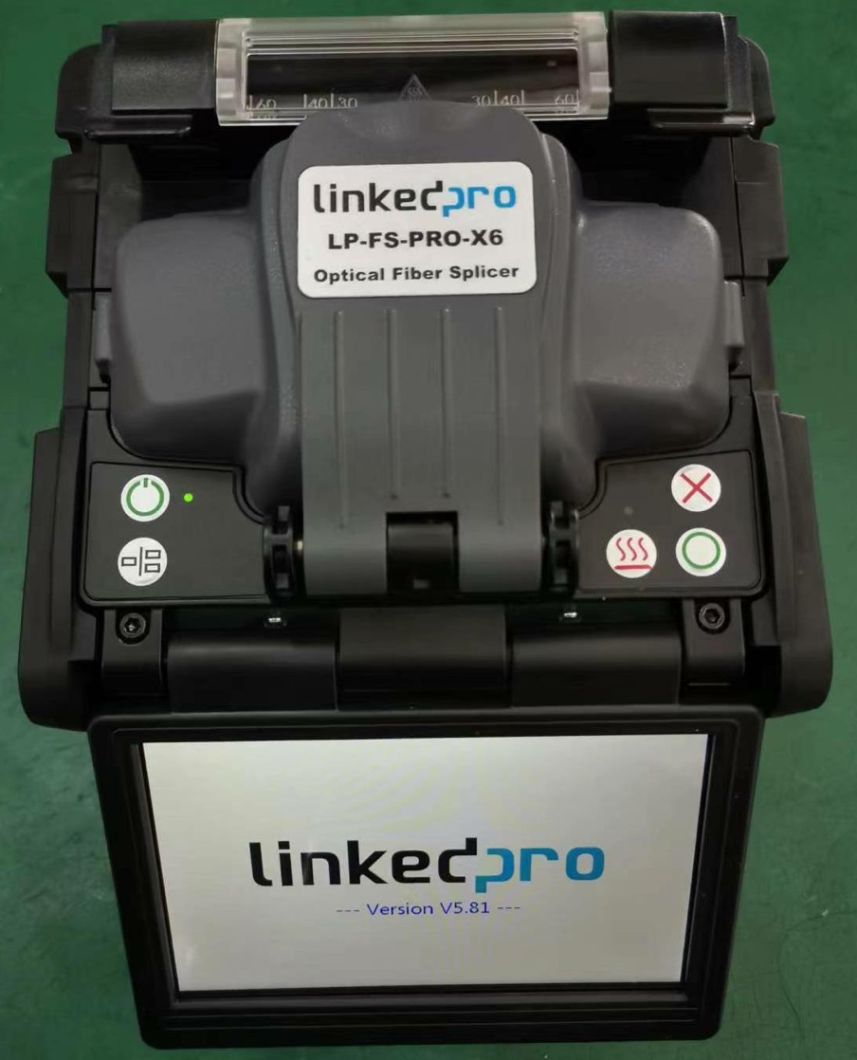

Descripción y función del empalmador

TLado opuesto del LP-FS-PRO-RIBB
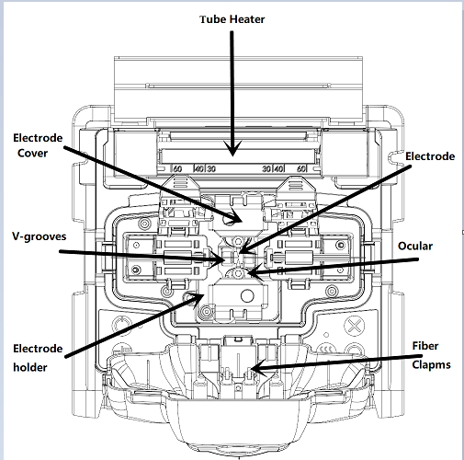

Frente Sideade LP-FS-PRO-RIBB
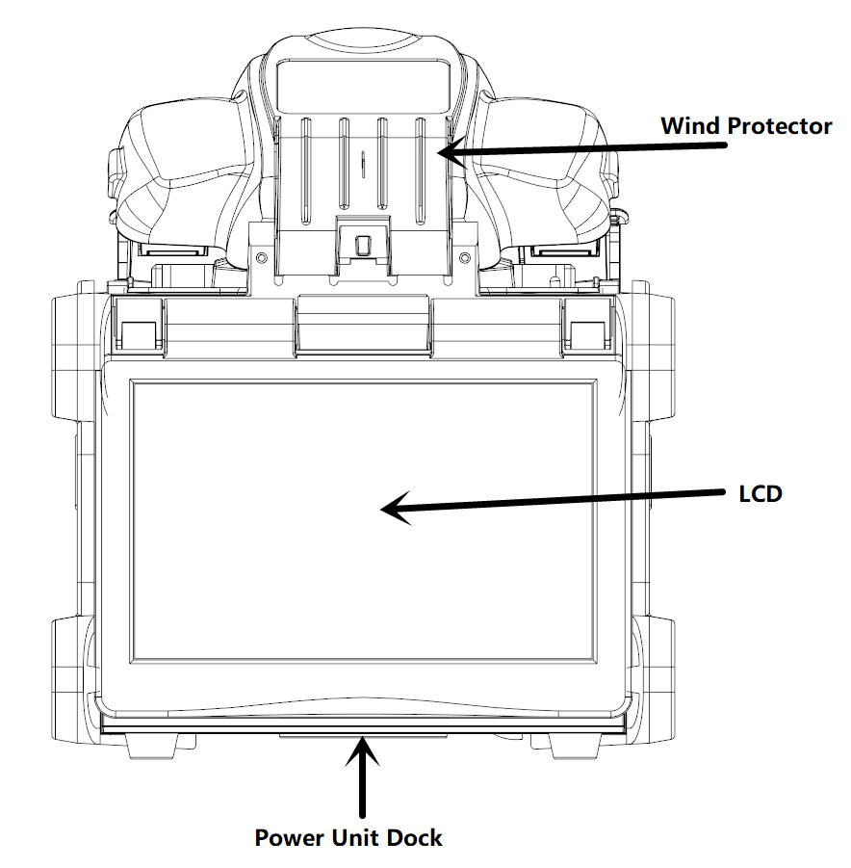

Parte posterior del LP-FS-PRO-RIBB
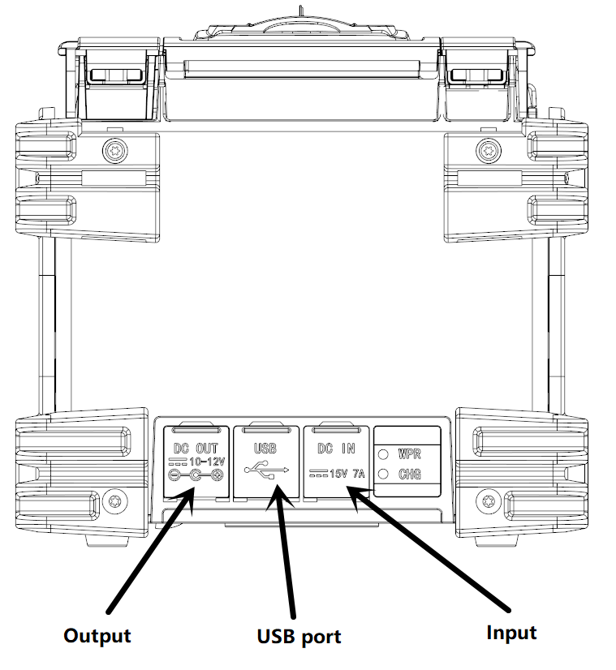

Teclado de LP-FS-PRO-RIBB

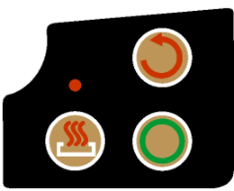
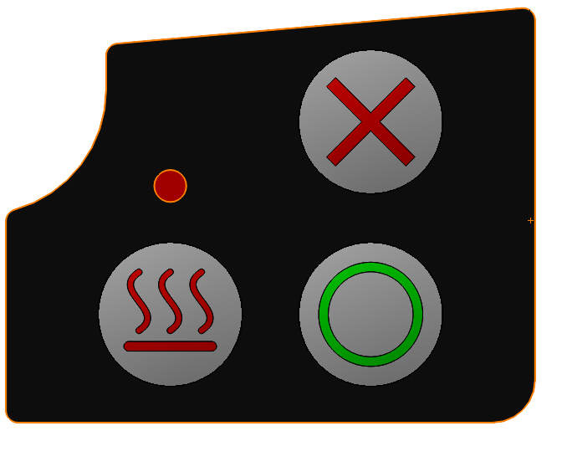
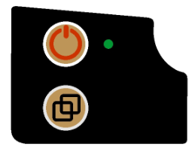
Teclado izquierdo Teclado derecho

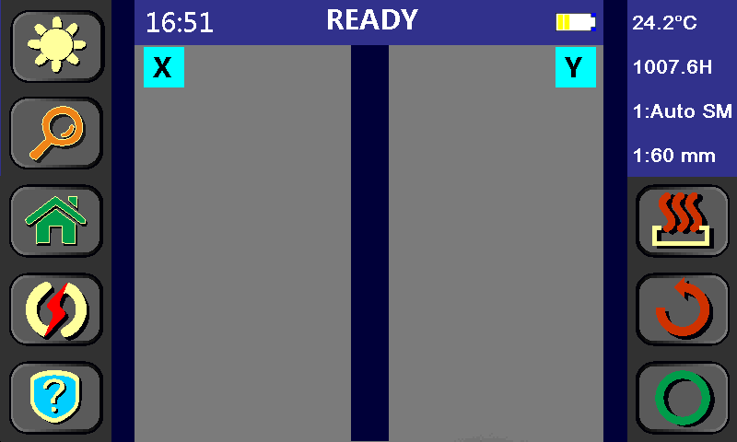
pantalla

 | Brillo de la pantalla LCD |  | Calor
 | Buscar |  | Reiniciar
 | Menú principal |  | Empalme
 | Descargar |  | Abajo
 | Ayuda |  | Arriba

Operación básica

Acerca del poder

Inserción de la fuente de alimentación en la empalmadora
LP-FS-PRO-RIBB se puede alimentar mediante un adaptador de corriente externo y una fuente de alimentación.
- Inserción o extracción de la unidad de fuente de alimentación
Inserte la unidad de alimentación en la base de la unidad de alimentación hasta que encaje en su lugar.
- Desmontaje de la unidad de fuente de alimentación
Apague la empalmadora. Presione el botón de liberación, ubicado en el lateral de la empalmadora, y extraiga la fuente de alimentación.

Funcionamiento con batería
Verifique y asegúrese de que la capacidad restante de la batería sea del 20 % o más antes de la operación; de lo contrario, se podrán realizar pocos empalmes.
Dos formas de comprobar la capacidad restante de la batería:
- Si La batería ya está insertada en la empalmadora. Enciéndala. La fuente de alimentación de la "Batería" se identifica automáticamente y la capacidad restante se muestra en la pantalla "LISTA".
- O presione el botón de verificación de batería en el paquete de baterías. La capacidad restante de la batería se indica en el indicador LED.

Encender el empalmador
Prensa [] y manténgalo presionado hasta que el LED verde del teclado se encienda. La pantalla "LISTO" se muestra después de que todos los motores se restablezcan a sus posiciones iniciales. El tipo de fuente de alimentación se identifica automáticamente. Si la batería está agotada, se muestra la capacidad restante.

Ajuste del brillo de la pantalla LCD
Cuando el entorno externo cambia o es diferente, es posible que el brillo de la pantalla no satisfaga las necesidades específicas. En la interfaz "Listo" después de encender la empalmadora, presionePara entrar, presioneBotón para ajustar el brillo del LCD; presione ejecutar para confirmar.

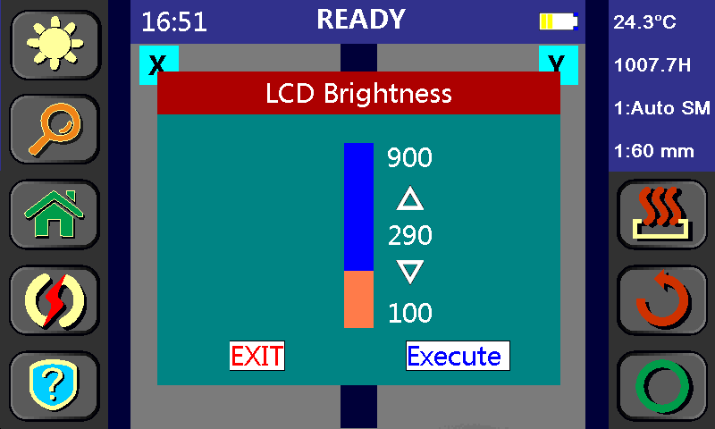

Preparación de fibra

ColocaciónPAGprotecciónSdejaroverFiber
Limpie la fibra óptica con una gasa impregnada en alcohol o un paño sin pelusa a aproximadamente 100 mm de la punta. Coloque la funda protectora sobre la fibra.


- Limpie la fibra óptica con una gasa impregnada en alcohol o un paño sin pelusa. Las partículas de polvo pueden penetrar en la funda protectora y provocar una futura rotura de la fibra o un aumento de la atenuación.
- Asegúrese de que la fibra pase a través de la funda protectora.
- Cuando el núcleo del tubo de protección es más largo que la longitud de la funda exterior, se debe cortar la parte sobrante para evitar que se doble demasiado después del calentamiento.

Pelado y limpieza de fibra
Retire la capa exterior de la fibra a 30-40 mm de la punta con una herramienta de pelado. Limpie bien la fibra con una gasa impregnada en alcohol (pureza ≥99%) o un paño sin pelusa.
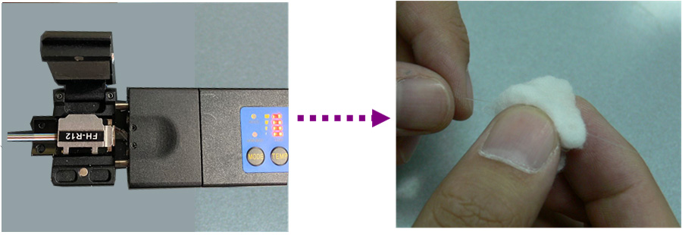

Corte de fibras
Al cortar la fibra, preste atención a la longitud de corte. Esta longitud es de 10 a 16 mm. (La longitud de corte de la capa de recubrimiento superior a 250 µm es de 16 mm). Después del corte, evite que el extremo de la fibra toque nada para evitar dañar la fibra óptica.
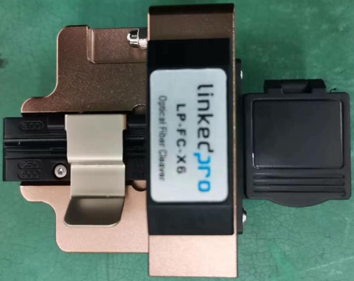
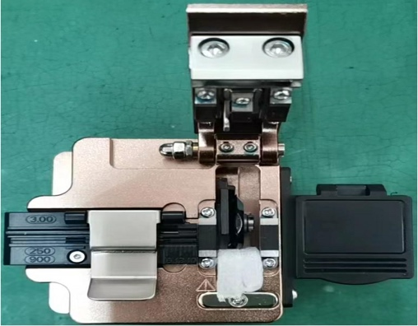
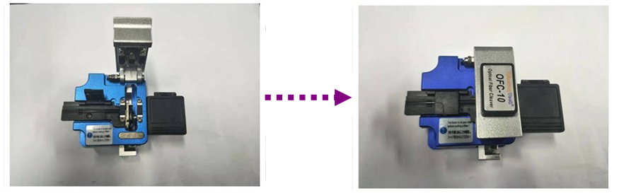

Carga de fibra al empalmador
- Abrazaderas de funda y protector de viento abierto.
- Coloque la fibra preparada sobre la ranura en V de modo que la punta de la fibra quede ubicada entre el borde de la ranura en V y la punta del electrodo.
- Sujete la fibra con los dedos y cierre la abrazadera de la funda para que no se mueva. Asegúrese de que la fibra esté colocada en el fondo de las ranuras en V. Si la fibra no está colocada correctamente, recargue la fibra.
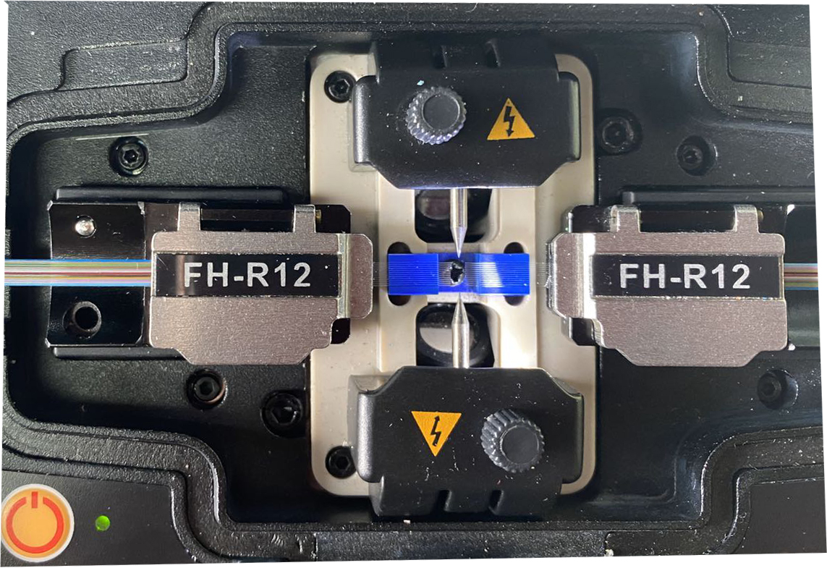

- Cargue otra fibra de la misma manera que en el paso anterior.
- Cerrar protector contra el viento.

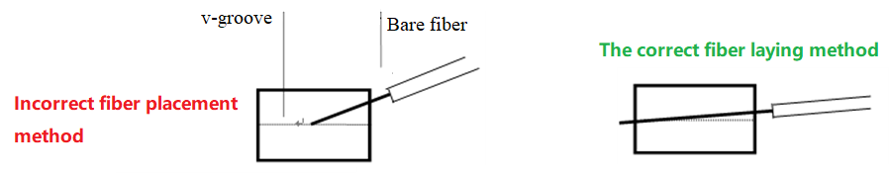
Para garantizar un empalme correcto, se observa la fibra óptica con el sistema de procesamiento de imágenes del LP-FS-PRO-RIBB-RIBB. Sin embargo, en algunos casos, el sistema de procesamiento de imágenes no puede detectar un empalme defectuoso. A menudo es necesaria una inspección visual con el monitor para obtener un mejor rendimiento del empalme. El procedimiento a continuación describe el procedimiento operativo estándar.
- Después de cargar las fibrasel empalmador, presioneEl botón y las fibras avanzan una hacia la otra. El movimiento de avance de las fibras se detiene brevemente en una posición determinada.Después de realizar el arco de limpieza, se verifican el ángulo de corte y la calidad de la cara del extremo. Si el ángulo de corte medido supera el umbral establecido o se detecta astillamiento de fibra, sonará un zumbador y un mensaje de error avisará al operador. El proceso de empalme se detiene. Si no se muestra ningún mensaje de error, se utilizan las siguientes condiciones de la cara del extremo para la inspección visual. Si se observan defectos, retire la fibra de la empalmadora y repita la preparación. Estos defectos visuales pueden causar un empalme defectuoso.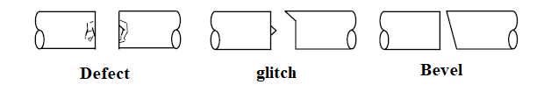
- Tras la inspección de las fibras, se alinean núcleo con núcleo o revestimiento con revestimiento. Se pueden visualizar las mediciones de desplazamiento del eje del revestimiento y del núcleo.
- Una vez finalizada la alineación de las fibras, se realiza una descarga de arco para empalmar las fibras.
- La pérdida de empalme estimada se muestra al finalizar el empalme. Esta pérdida se ve afectada por ciertos factores indicados en la página 27. Estos factores se tienen en cuenta para calcularla o estimarla. El cálculo se basa en parámetros dimensionales, como la densidad óptica (MFD). Si el ángulo de corte medido o la pérdida de empalme estimada superan el umbral establecido, se muestra un mensaje de error. Si la fibra empalmada se detecta como anormal, como "Gruesa", "Fina" o "Burbuja", se muestra un mensaje de error. Si no se muestra ningún mensaje de error, pero la inspección visual del empalme con el monitor muestra un aspecto deficiente, se recomienda repetir el empalme desde el principio.

- El punto de empalme a veces se ve un poco más grueso que otras partes. Esto se considera un empalme normal y no afecta la pérdida de empalme.
- Para cambiar el umbral de pérdida de empalme estimado o el ángulo de corte, consulte [Modo de empalme] para obtener más detalles.
- La pérdida de empalme puede mejorarse en algunos casos mediante descargas de arco adicionales. PrensaBotón para una descarga de arco adicional (rearco). Se realizan de nuevo la estimación y la comprobación de la pérdida de empalme. En algunos casos, la pérdida de empalme puede verse agravada por descargas de arco adicionales (rearcos). La descarga de arco adicional puede desactivarse o limitarse al número de arcos adicionales.
- El resultado del empalme se guarda automáticamente en la memoria del empalmador.

Manguito de protección contra la calefacción
- Transfiera la fibra con la funda protectora al calentador de tubo. La funda protectora se coloca en el centro del calentador de tubo.
- Coloque la fibra con la funda protectora enel medio deCalentador de tubo. Al colocarlo en el tubo Calentador, aplique algo de tensión en la fibra para que las tapas del calentador del tubo se cierren automáticamente. Luegoprensabotóncomenzarencalefacciónproceso.
- Asegúrese de que el punto de empalme esté ubicado en el centro de la funda de protección.
- Asegúrese de que el elemento de resistencia en la funda de protección esté colocado hacia abajo.
- Asegúrese de que no haya ninguna torsión en las fibras.
- PrensaBotón de encendido. El zumbador emite un pitido y el LED HEAT se apaga al finalizar el calentamiento del tubo.
- Abra las tapas de los calentadores tubulares y retire la fibra protegida. Aplique tensión a la fibra mientras la retira.
- Inspeccione visualmente la manga terminada para verificar que no haya burbujas ni residuos/polvo en la manga.

Operación del menú
PrensaBotón para ingresar al menú del empalmador, hay seis menús principales: “Menú de modo de empalme”, “Menú de modo de calor”, “ Menú de calibración y mantenimiento”, “Datos”, “Menú de configuración de empalme” y “Menú de configuración”, como se muestra a continuación:
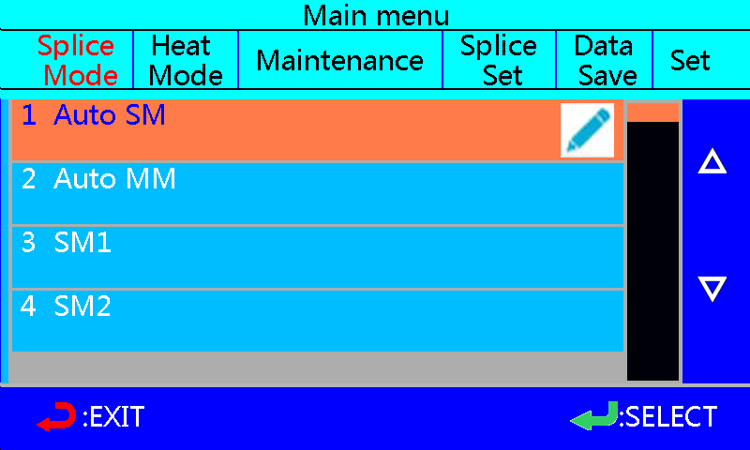

Menú del modo de empalme
- Modo de empalme
En el elemento del menú principal de la figura anterior, seleccione la opción de modo de fusión y haga clic enpara ingresar, como se muestra en la siguiente figura:
Seleccione un modo de empalme adecuado según el tipo de fibra a empalmar.Seleccione el modo de empalmey haga clicpara confirmar la selección.
Se recomienda seleccionar el modo "1 AUTO SM / NZ / DS / MM" para un funcionamiento normal. En este modo, la empalmadora ajusta automáticamente los parámetros de empalme según el estado de la fibra, lo que facilita su uso.

Base de datos
Modo No. | Modo de empalme | Descripción
1 | AUTO | Para empalmar en la mayoría de los casos, en los que el empalmador ajustará automáticamente los parámetros de empalme según el tipo de fibra.  La calibración automática del arco funciona en este modo de empalme.
2 | 2~240 | El usuario puede editar múltiples modos de empalme.

- Editar modo de empalme
Se pueden modificar los parámetros de empalme en cada modo de empalme.
En el menú [Seleccionar modo de empalme], presioneBotón para ingresar a “Editar modo de empalme” y modificar el modo de empalme como se muestra arriba:
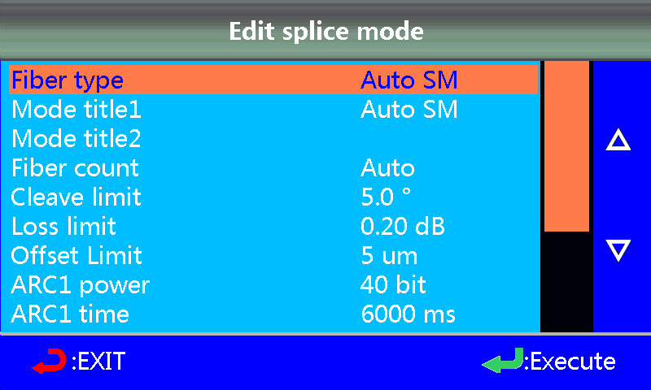

PrensaoBotón para seleccionar el parámetro a modificar, presioneBotón para ingresar a la configuración de parámetros.
PrensaoBotón para modificar parámetro, presionebotón para confirmar.
En el modo AUTO, ciertos parámetros no se pueden cambiar.
Parámetro | Descripción
Tipo de fibra | Se muestra la lista de modos de empalme almacenados en la base de datos. El modo de empalme seleccionado, almacenado en el área de la base de datos, se copia al modo de empalme seleccionado en el área programable por el usuario.
Título del modo 1 | Título para un modo de empalme expresado en hasta 10 caracteres.
Título del modo 2 | Explicación detallada de un modo de empalme, expresada en hasta 10 caracteres. El título 2 se muestra en el menú [Selección de modo de empalme].
Límite de hendidura | Establecer límite de corte. Se muestra un mensaje de error si el ángulo de corte de los extremos izquierdo o derecho de la fibra supera el umbral seleccionado.
Límite de pérdida | Se muestra un mensaje de error si la pérdida de empalme estimada excede el umbral seleccionado (límite de pérdida).
Poder de arco | En los modos SM/DS/MM/NZ/AUTO, la potencia del arco se fija en 40 bits.
Tiempo de arco | El tiempo de arco se fija en 1500 ms para los modos SM y DS, 2000 ms para el modo NZ y 3000 ms para el modo MM. Este valor se ajusta automáticamente según el tipo de fibra al seleccionar el modo AUTO.
Arco de limpieza | Un arco de limpieza quema el micropolvo de la superficie de la fibra mediante una descarga de arco durante un breve periodo. La duración del arco de limpieza se puede modificar con este parámetro.
Tiempo de retracción | En algunos casos, la pérdida de empalme puede mejorarse con una descarga de arco posterior adicional. La duración de este arco adicional puede modificarse con este parámetro.

Modo calentador
Hay 30 modos de calentamiento programables por el usuario. Seleccione el que mejor se adapte a la funda protectora utilizada.
Cada modo de calentamiento del tubo está optimizado para un tipo de manguito protector. Estos modos se pueden encontrar en la base de datos como referencia. Copie el modo adecuado y péguelo en el área programable. El operador puede editar los modos programables.
- Seleccionar el modo de calefacción
En el menú 1.“Modo de empalme”, presioneBotón para seleccionar “Seleccionar modo de calentador”, presioneBotón para ingresar como se muestra a continuación:

Seleccione el modo de calentamiento más adecuado para la funda de protección que se va a utilizar.

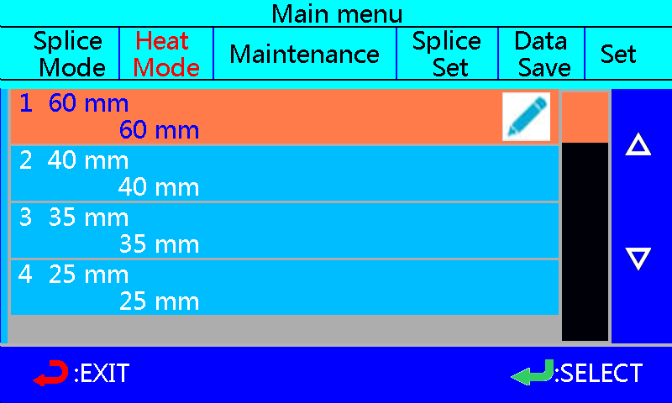
PrensaBotón para seleccionar un modo de calentador, presionebotón para confirmar.

- Editar modo de calefacción
Las condiciones de calentamiento del tubo almacenadas en el modo calentador se pueden editar o cambiar.

Los parámetros editables incluyen: Tiempo de calentamiento, Temperatura de calentamiento, etc. El tiempo de calentamiento se ajusta automáticamente según las condiciones atmosféricas, por ejemplo, la temperatura ambiente. El tiempo de calentamiento real puede variar del tiempo de calentamiento configurado.

Establece la temperatura de calentamiento. El revestimiento de fibra puede derretirse si la temperatura de calentamiento supera los 190 °C.

Establece la temperatura de finalización. Cuando el calentador se acerca a esta temperatura, el zumbador emite un pitido anunciando que la funda se ha enfriado y está lista para retirarse del calentador.
En “Seleccionar menú de calentador”, presioneBotón para ingresar al menú “Editar modo calentador” como se muestra a continuación:

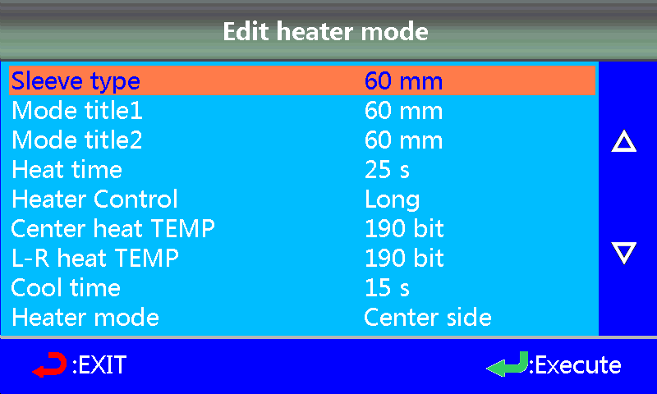
PrensaoBotón para seleccionar el parámetro a modificar, presioneBotón para ingresar a la configuración de parámetros.
PrensaoBotón para modificar parámetro, presionebotón para confirmar.
Edición de los parámetros del modo de calefacción y su significado

Parámetro | Descripción
Tipo de manga | 20 mm, 25 mm, 35 mm, 40 mm, 60 mm
Título del modo 1 | Información de visualización editable para la página del modo de calefacción
Título del modo 2 | Información de visualización editable para la página del modo de calefacción
Tiempo de calentamiento | 0-240 s ajustable
Control de calefacción | Tubo largo, tubo mediano, microtubo
Temperatura de calentamiento central | Ajustable de 100 a 255°
Temperatura de calentamiento de ambos lados | Ajustable de 100 a 255°
Tiempo de enfriamiento | Ajustable de 0 a 100 s
Modo de calefacción | Borde central, Centro

EmpalmeColocar
El conjunto de empalme incluye: inicio automático, pausa, visualización del ángulo de corte, etc.
En el “Menú del modo de empalme”, presioneBotón para seleccionar “Opción de empalme” y presioneBotón para ingresar como se muestra arriba:
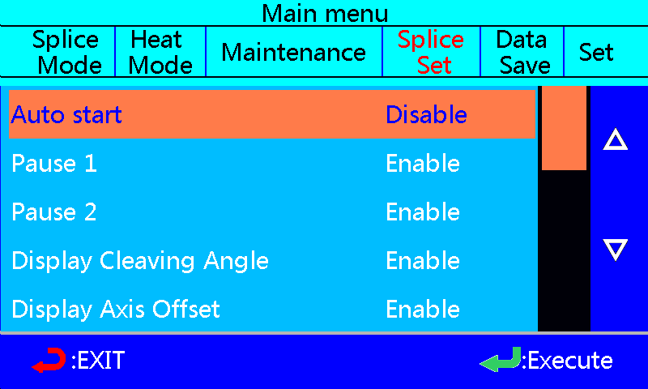
PrensaBotón para seleccionar el parámetro a modificar, presioneBotón para ingresar a la configuración de parámetros.
PrensaBotón para modificar el parámetro y presionarbotón para confirmar.

Guardar datos
LP-FS-PRO-RIBB almacena hasta 20480 resultados de empalme. En el menú "Memoria de Empalme", el operador puede revisar o eliminar los resultados guardados.
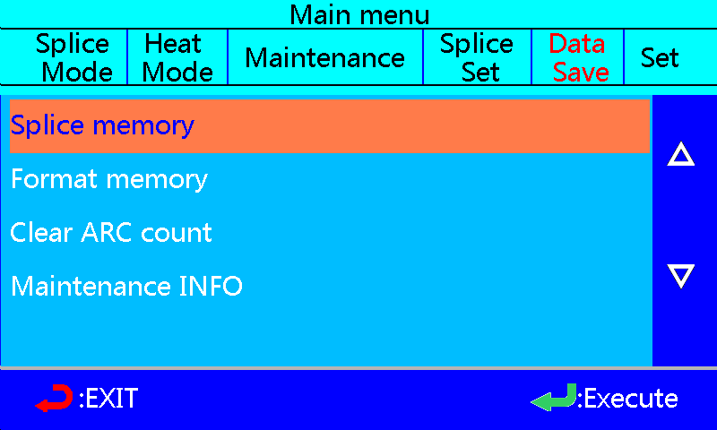

SíMenú t
Este menú se utiliza para cambiar el idioma y la configuración de ahorro de energía, etc.
PrensaBotón para seleccionar 2.“Menú de gestión”, presioneBotón para ingresar, como se muestra a continuación:
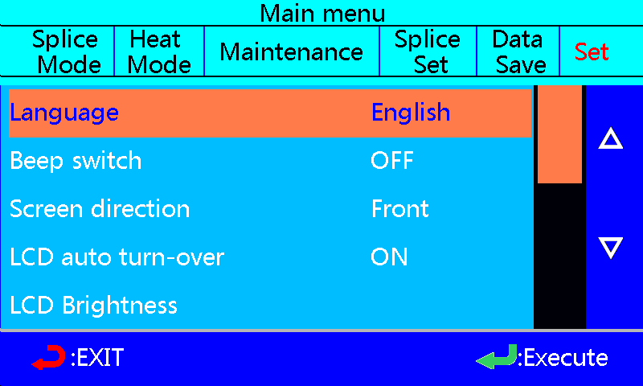

- Idioma
En “Configurar”, presionepara seleccionar “Idioma/语言/”, presioneBotón para ingresar como se muestra a continuación:
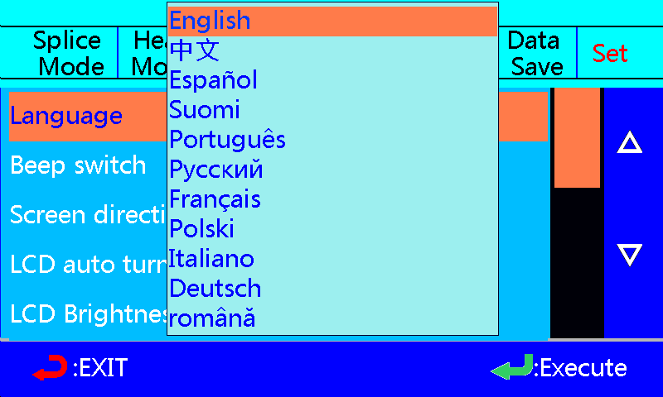
PrensaBotón para seleccionar el idioma de destino y presionar botón para confirmar.
- Interruptor de pitido
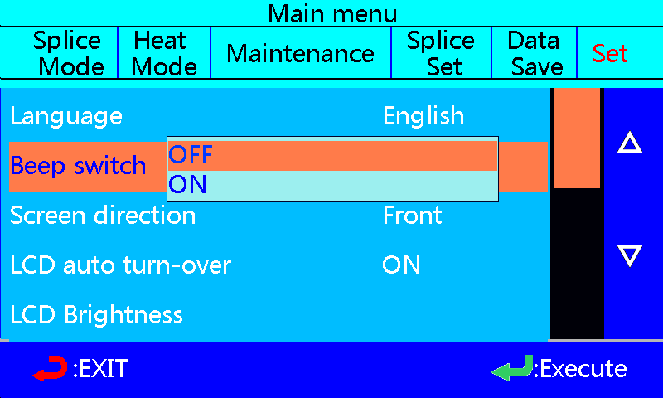
- Dirección de la pantalla
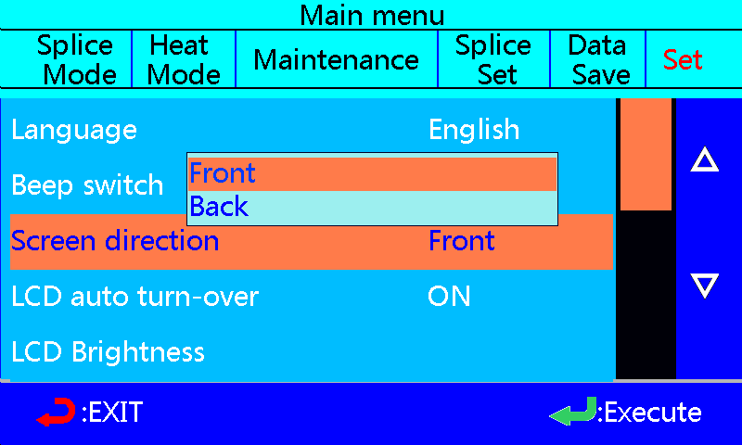
- Interruptor LCD
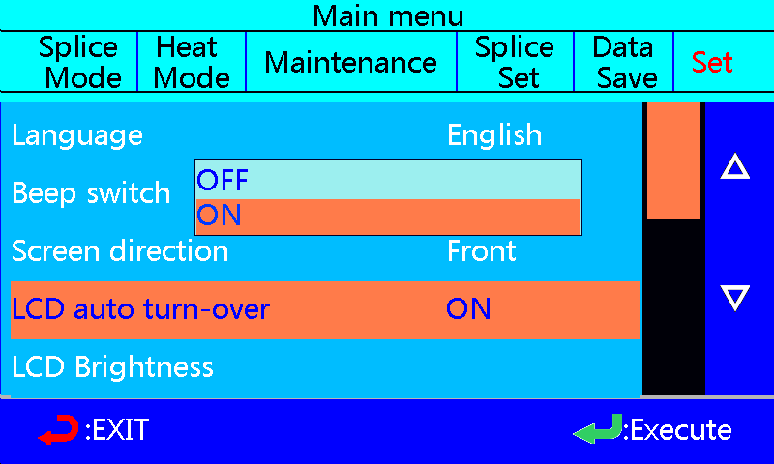
- Interruptor de calor automático
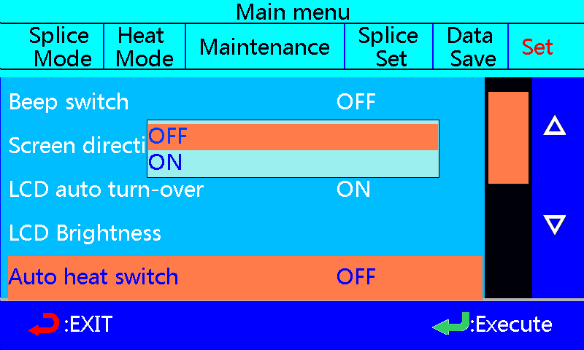

- Ahorro de energía
La función de ahorro de energía es importante para el ahorro de energía, ya que desconecta el suministro de energía del monitor LCD si la empalmadora no realiza ninguna operación durante un período de tiempo determinado (de 0 a 20 minutos, ajustable). El indicador LED se enciende al activar el ahorro de energía; al pulsar cualquier tecla, el monitor LCD se vuelve a encender. La empalmadora también puede apagarse automáticamente tras un período de inactividad (de 0 a 20 minutos, ajustable).
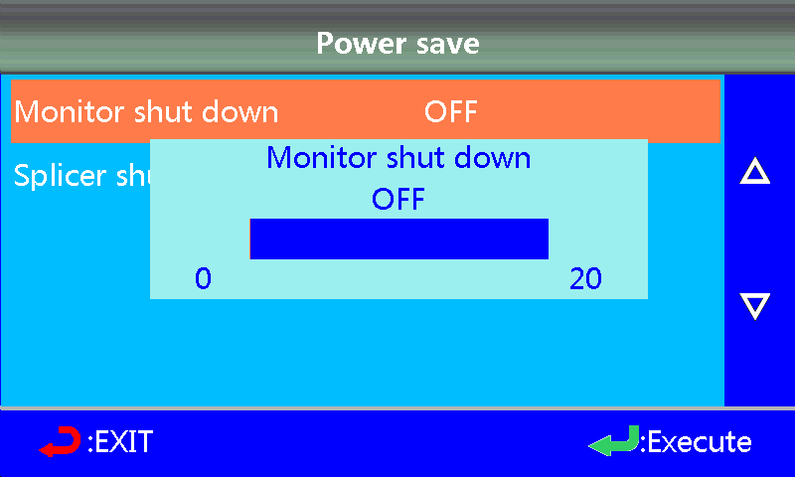

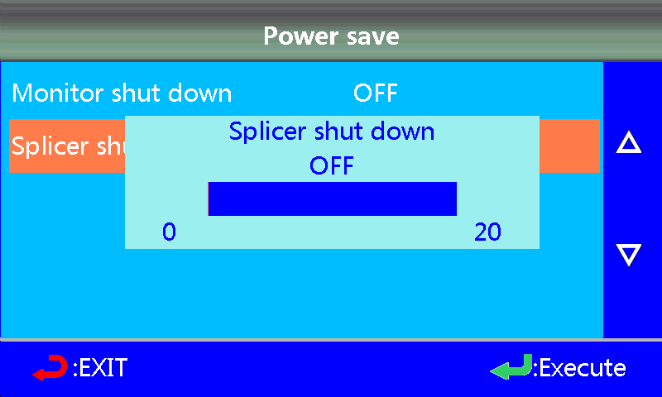

- Brillo de la pantalla LCD
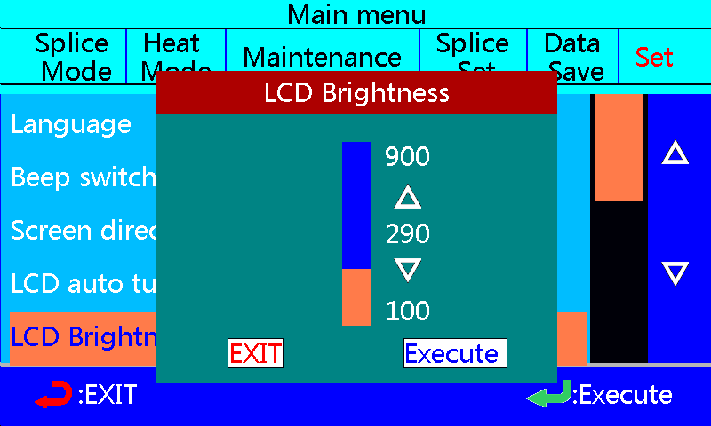

- Establecer calendario
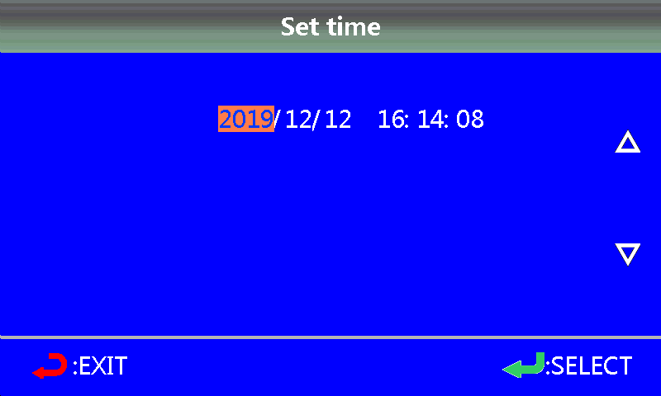
- Valor del sensor
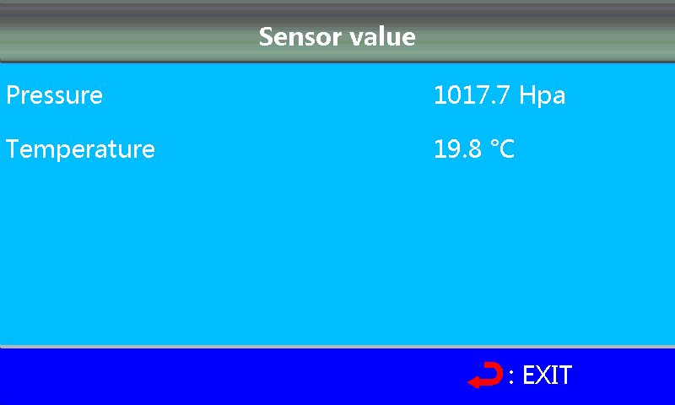

- Cargar predeterminado
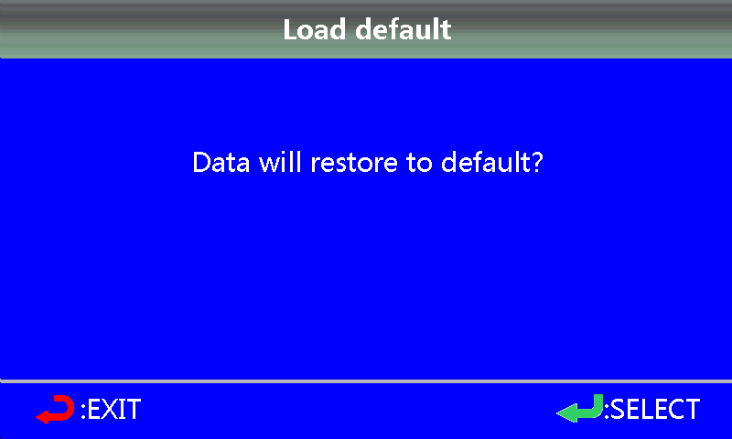

- Actualización de la versión del software
Esta función permite a los usuarios actualizar el software descargando la última versión del software publicada por LinkedPro.
Pasos de actualización:
- Conecte la computadora a la interfaz de espera de la empalmadora. La pantalla de la empalmadora muestra la conexión USB y la computadora muestra el nuevo disco extraíble.
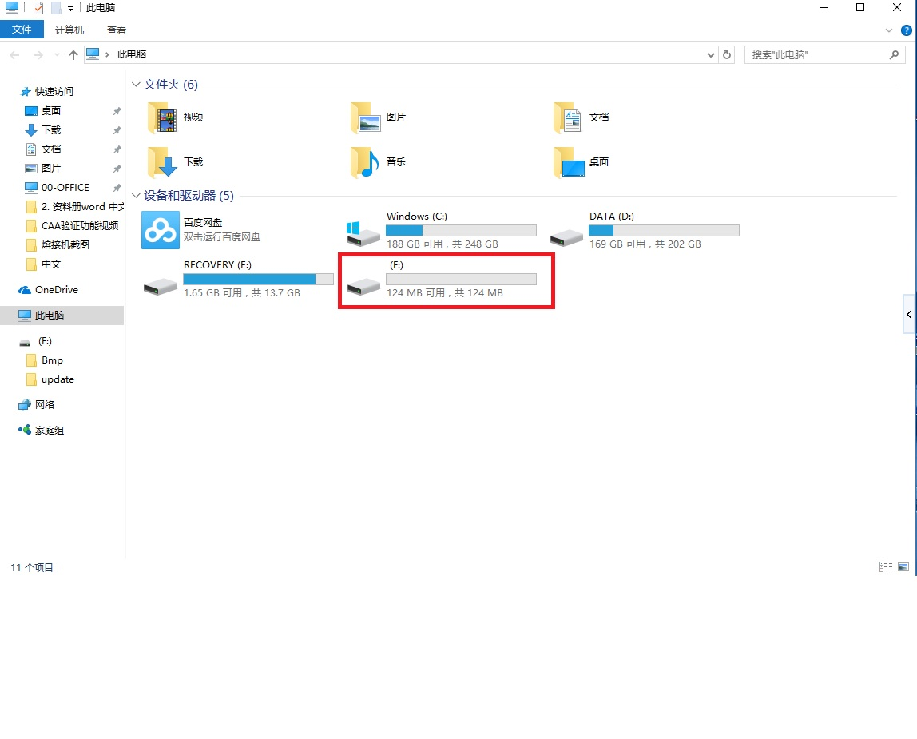
- Copie el archivo de formato bin del paquete de actualización a la carpeta de actualización debajo del nuevo disco extraíble y luego desconecte el USB.

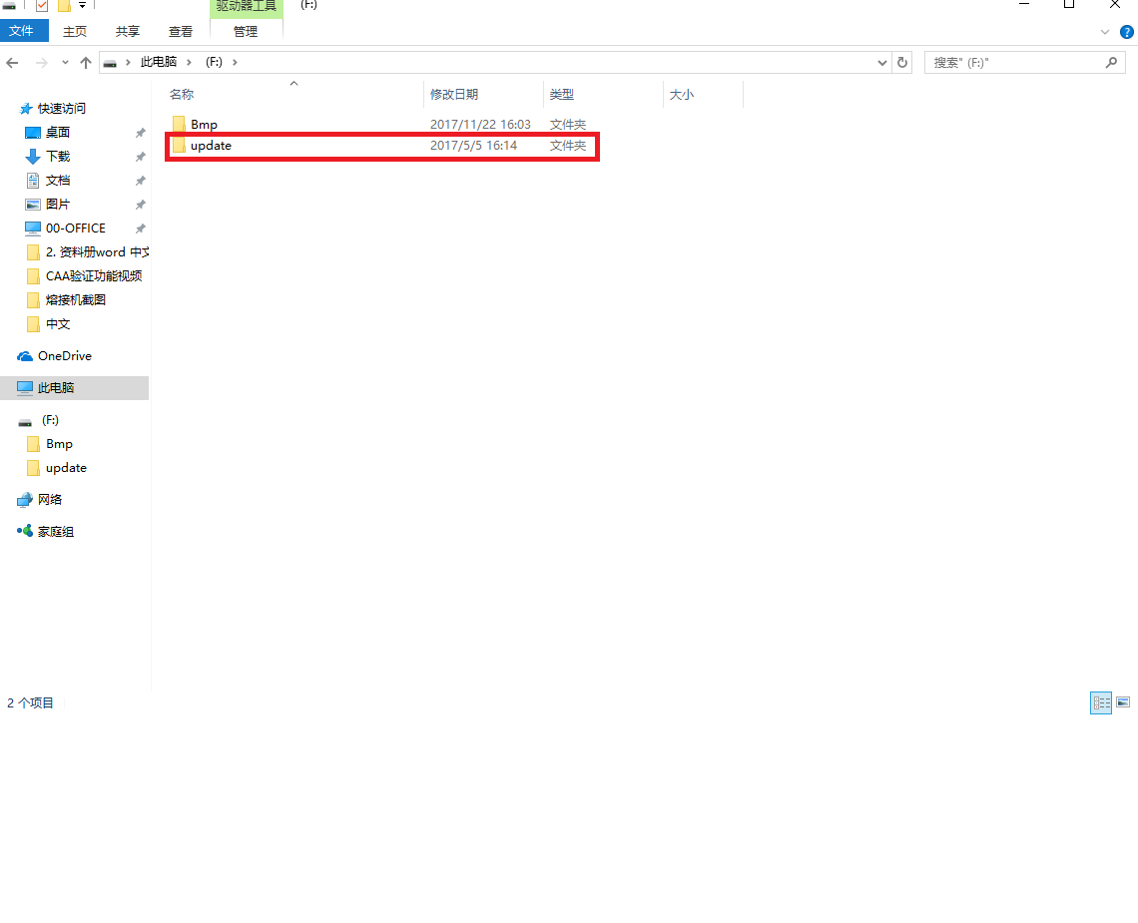
- En el menú de configuración del empalmador, abra la opción de actualización a través de, seleccione el firmware, seleccione el archivo de firmware que se actualizará a través de, y comenzar la actualización a través de. Una vez completada la actualización, se apagará automáticamente y se reiniciará para usarse normalmente.

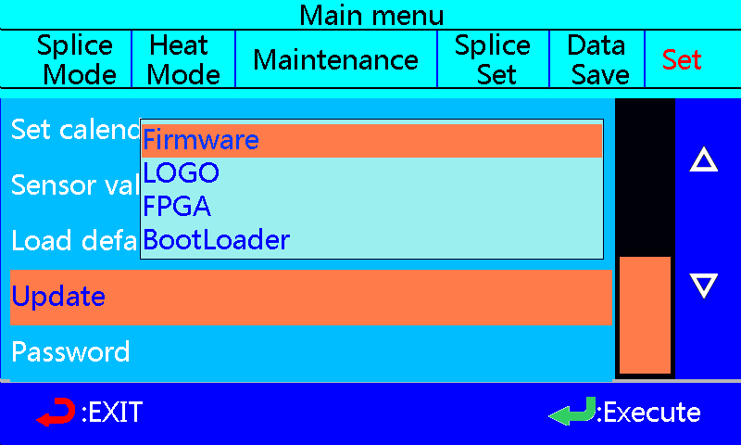
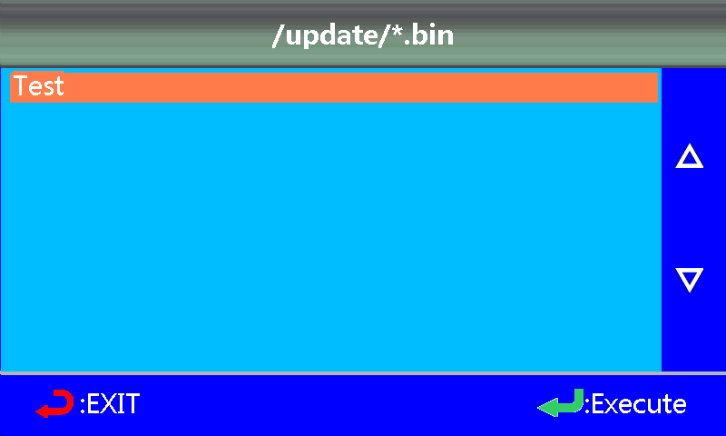

- Contraseña
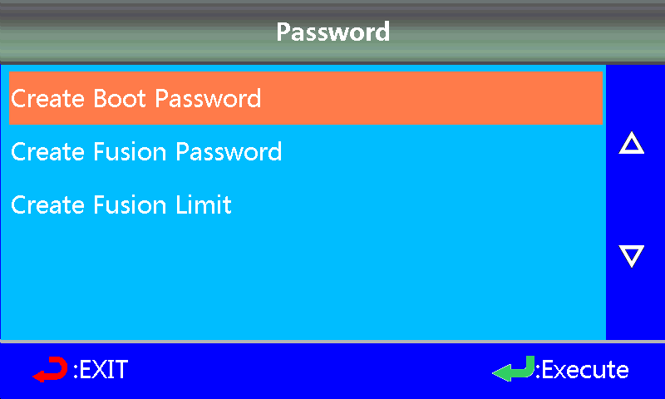

Menú de mantenimiento
LP-FS-PRO-RIBB tiene la capacidad de realizar mantenimiento de rutina, en el menú “Mantenimiento”, el operador puede calibrar el arco, accionar el motor, ajustar la pantalla, reemplazar electrodos y estabilizar electrodos.
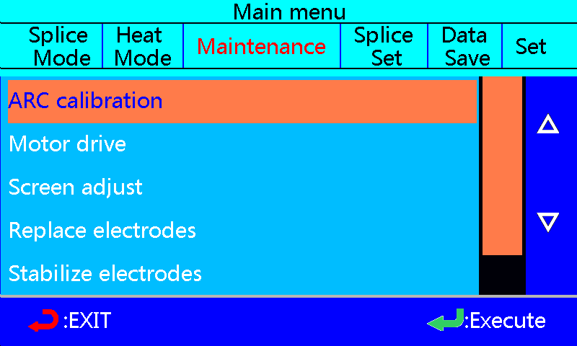
- Corrección de descarga
Esta función es principalmente para ajustar automáticamente el coeficiente de descarga según el área actual del usuario.
En la interfaz del menú, utilice la opción “Mantenimiento”, presioneBotón para confirmar la entrada y seleccione "Calibración de descarga" para realizar esta operación.
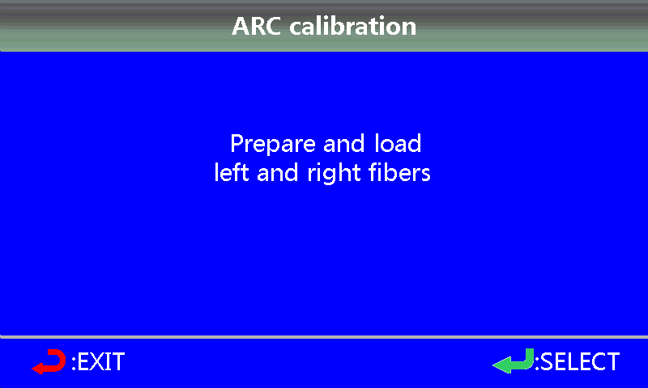

Mediante la "corrección de descarga", los parámetros de descarga se ajustan en el lugar en tiempo real para optimizar el resultado de la soldadura.
- Accionado por motor
Esta función es principalmente para accionar manualmente el motor y verificar si el motor tiene alguna anomalía.
En la interfaz del menú, seleccione la opción "Mantenimiento", haga clic en el botónBotón para confirmar la entrada y seleccione "Motor Drive" para realizar esta operación. Seleccione el motor que será impulsado por: avance izquierdo, avance derecho, eje X, eje Y, lente superior y lente inferior. Cambie la velocidad de accionamiento del motor mediante, donde el valor mostrado en [xx] representa el número de pasos de accionamiento. Implemente el motor de accionamiento a través de: verificar la normalidad del motor.

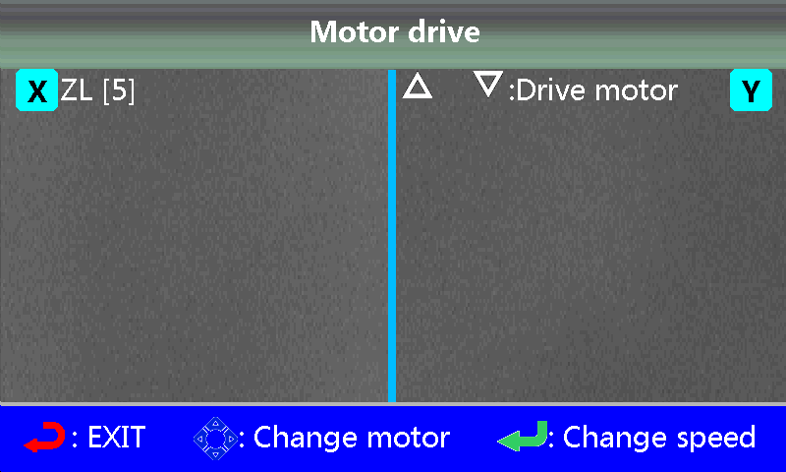

- Ajuste de pantalla
Cambie la posición de visualización de la imagen con el ajuste de pantalla.
En la interfaz del menú, seleccione la opción "Mantenimiento", haga clic enpara ingresar y seleccionar “Calibración del ajuste de pantalla” para realizar esta operación.
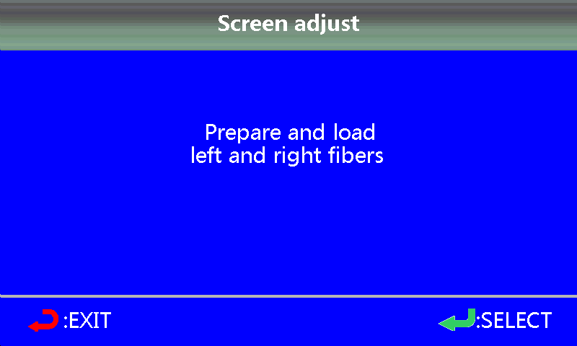

Es necesario colocar correctamente la fibra cortada.
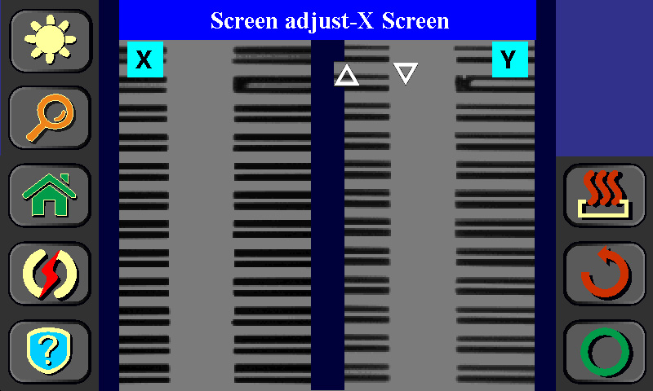

- Reemplace el electrodo

En la interfaz del menú, seleccione la opción "Mantenimiento", haga clic enPara confirmar la entrada, seleccione "Reemplazar el electrodo" para realizar esta operación. Como se muestra a continuación:
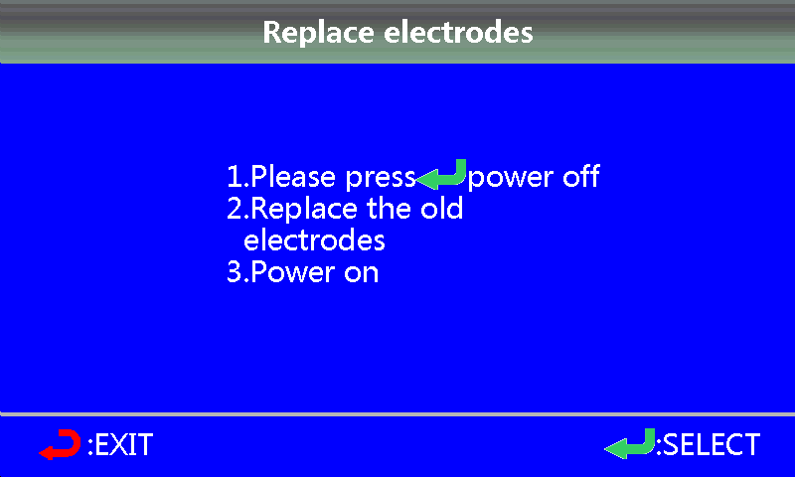
Siga las instrucciones de esta máquina y siga los pasos para reemplazar los electrodos.

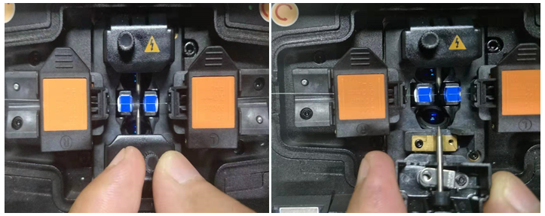

- Electrodo estabilizador
Según la curva de rendimiento de la aguja del electrodo, la descarga durante las primeras fases es inestable, por lo que se puede realizar la operación de "estabilización del electrodo" para estabilizar la aguja. Durante la estabilización del electrodo, la corrección de la descarga se realiza continuamente hasta que se completa.
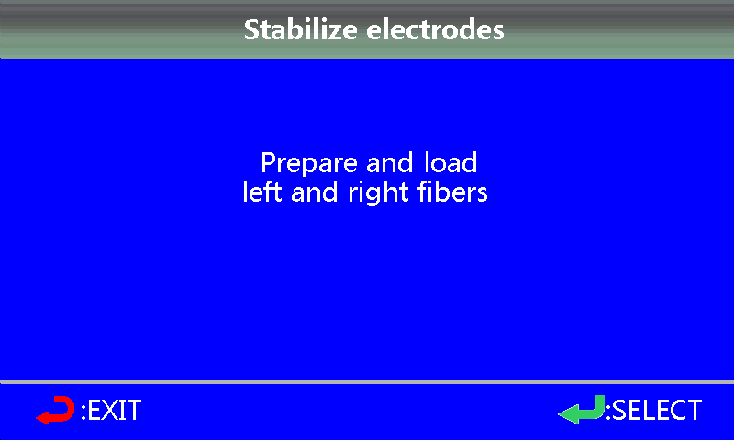
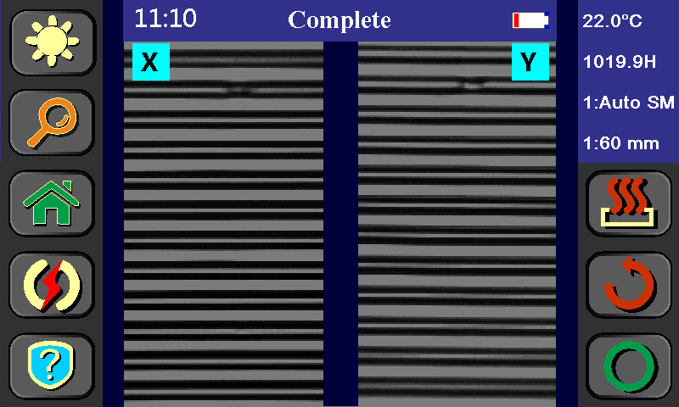
- Hardware

Seleccione el modo de depuración y el modo de usuario. Si necesita usarlo, hágalo bajo la supervisión de los técnicos de fábrica.

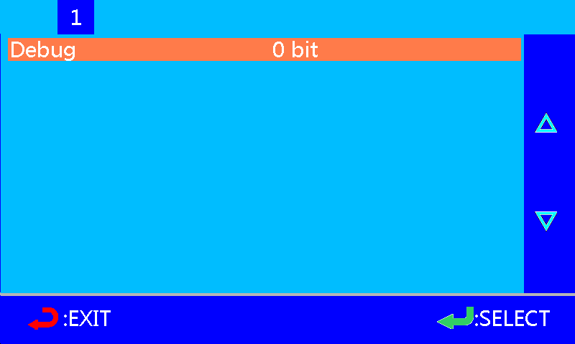

Problemas comunes y solución de problemas
Fenómeno | Razón | Solución
Desalineación axial del núcleo  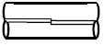 | Hay polvo o suciedad en la ranura en V o en el chip de sujeción. | Limpieza de la ranura en V y del chip de sujeción.
Ángulo de núcleo incorrecto   | Hay polvo o suciedad en la ranura en V o en el chip de sujeción. | Limpieza de la ranura en V y del chip de sujeción.
 | Cara final de fibra defectuosa. | Compruebe si el cortador de fibra funciona bien.
Pasos principales   | Hay polvo o suciedad en la ranura en V o en el chip de sujeción. | Limpieza de la ranura en V y del chip de sujeción.
Doblado del núcleo   | Cara final de fibra defectuosa. | Compruebe si el cortador de fibra funciona bien.
 | Baja intensidad de pre-descarga o tiempo de pre-descarga corto. | Aumente la [Intensidad de pre-descarga] y/o aumente el [Tiempo de pre-descarga].
Desajuste del diámetro del campo modal | La intensidad de descarga es demasiado baja. | Aumente [la intensidad de descarga] y/o aumente [el tiempo de descarga].
Polvo quemando  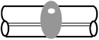 | Cara final de fibra defectuosa. | Compruebe el estado de funcionamiento de la cortadora de fibra.
 | Limpieza insuficiente de fibras. | Limpie bien la fibra o aumente el [tiempo de descarga de limpieza]
Burbuja | Cara final de fibra defectuosa. | Compruebe el estado de funcionamiento de la cortadora de fibra.
 | Potencia o tiempo de arco inadecuado. | Aumente la [Intensidad de pre-descarga] y/o aumente el [Tiempo de pre-descarga].
Separación de fibras   | El avance de la fibra es demasiado pequeño. | Hacer el experimento de [calibración del motor]
 | Potencia o tiempo de arco excesivo. | Reducir [intensidad de predescarga] y/o reducir [tiempo de predescarga]
Demasiado grueso  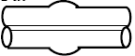 | El avance de la fibra es demasiado grande. | Reduzca la [cantidad de superposición] y realice el experimento de [calibración del motor].
Demasiado fino   | La intensidad de descarga es inadecuada. | Hacer [corrección de descarga]
 | Parámetros de arco inadecuados en otros modos de empalme. | Ajuste [intensidad de predescarga], [tiempo de predescarga] o [cantidad de avance de fibra]
línea | Parámetros de arco inadecuados en otros modos de empalme. | Ajuste [intensidad de predescarga], [tiempo de predescarga] o [cantidad de avance de fibra]

Cuando se empalman diferentes fibras (diferentes diámetros) o fibras multimodo, a veces se genera una línea vertical en el punto de empalme, lo que no afecta los resultados del empalme, como la pérdida de empalme y la resistencia de la unión.

Información de garantía

Condiciones de garantía
TodoLinkedPro® Los productos tienen garantía contra defectosmaterial y mano de obra por un período de un (1) año a partir de laFecha de envío al cliente original. Cualquier producto defectuoso durante el período de garantía será reparado o reemplazado por LinkedPro Inc. sin costo alguno.
En ningún caso las responsabilidades de LinkedPro excederán el precio de compra original del producto.

Exclusiones
La garantía de su equipo no se aplicará a los defectos que resulten de lo siguiente:
- Reparación o modificación no autorizada
- Mal uso, negligencia o accidente
- Piezas de consumo (por ejemplo, electrodos)

LinkedPro se reserva el derecho de realizar cambios en cualquiera de sus productos en cualquier momento sin tener que reemplazar o cambiar unidades previamente compradas.

Registro de garantía
Se incluye una tarjeta de registro de garantía con el envío original del equipo. Por favor, tómese unos minutos para completarla y enviarla por correo o fax al Centro de Atención al Cliente local de LinkedPro para asegurar el inicio correcto del plazo y el alcance de su garantía..

Devolución de instrumentos
Para devolver el instrumento por motivos de calibración anual u otros, comuníquese con el Centro de Atención al Cliente local de LinkedPro para obtener información adicional y un número de RMA (Autorización de Devolución de Materiales). Describa brevemente los motivos de la devolución para que podamos ofrecerle un servicio más eficiente.

Para devolver el instrumento en caso de reparación, calibración u otro mantenimiento, tenga en cuenta lo siguiente:

- Asegúrese de embalar el instrumento con un material suave como polietileno, para proteger la carcasa del instrumento.
- Utilice la caja rígida original. Si utiliza otro material de embalaje, asegúrese de que haya al menos 3 cm de material blando alrededor del instrumento.
- Asegúrese de completar y devolver correctamente la tarjeta de registro de garantía, que debe incluir la siguiente información: nombre de la empresa, dirección postal, contacto, número de teléfono, dirección de correo electrónico y descripción del problema.
- Asegúrese de sellar la caja de embalaje con cinta exclusiva.
- Asegúrese de enviar a su representante o agente de la Compañía de manera confiable.

Cómo contactar con el servicio de atención al cliente
Consulte nuestro sitio web (www.syscom.mx) para obtener actualizaciones de este manual e información adicional sobre la aplicación. Si necesita asistencia técnica o de ventas, comuníquese con el servicio de atención al cliente de LinkedPro local.

SISTEMAS Y SERVICIOS DE COMUNICACIÓN, SA DE CV:
Dirección: AV. 20 DE NOVIEMBRE No. 805，CHIHUAHUA, CHIH., 31000 MÉXICO
Teléfono: +52(614) 415-2525
Fax:
Correo electrónico:
WEB:www.syscom.mx

GRACIAS POR ELEGIRNOS
¡LINKEDPRO!

